Presseinformation

Zum ersten Mal perfekt schwanger mit „mommy to be“ App
Hamburg, 12.03.2010, Das Label „my3dots“ setzt neue Maßstäbe mit ihrem jetzt erschienen Programm „mommy to be“ für Schwangere. iPhone und iPod touch begleiten werdende Mütter jede Woche ihrer Schwangerschaft. Erstmals mit Fotos und ausführlichen Informationen aufbereitet, beantwortet „mommy to be“ die wichtigsten Fragen von zukünftigen Mamas und Papas und bietet eine perfekte Betreuung.
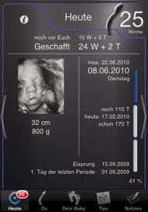

„Mommy to be“ legt viel Wert auf eine einfache Bedienung und klare Strukturen, gepaart mit einem ansprechenden Design. „My3dots“ startet die Anwendung mit der „Heute-“ Seite. Die werdenden Eltern sehen auf einen Blick alle wichtigen Daten für den aktuellen Tag der Schwangerschaft, mit z.B. wie viele aufregende Tage noch bis zum Geburtstermin verbleiben und wie viele Tage bereits geschafft wurden. Weiter geht es mit den drei Hauptkategorien „Du“, „Dein Baby“ und „Tip“. Ratsuchende erfahren unter „Du“ wie sich der Körper der Schwangeren entwickelt und verändert, in physischer, psychischer und auch hormoneller Sicht. „Baby“ zeigt die vielen kleinen Wunder, die im Bauch passieren, und wie sich der Embryo und seine Fähigkeiten entwickeln. Auch die vielen medizinischen Untersuchungen werden erläutert. Die Tipps, die die Anwenderin unter „Tip“ erhält, helfen ganz individuell Fragen zu klären und wertvolle Informationen zu erhalten. Entwickelt von werdenden Müttern, die am besten wissen, welche Fragen Schwangere beschäftigen. Weitere Informationen erhalten Interessierte unter www.m3dots.de.
Die große Nachfrage nach „mommy to be“ zeigt, dass das Konzept den Nerv der zukünftigen Eltern getroffen hat. Nur wenige Tage nach Veröffentlichung hat „my3dots“ es mit „mommy to be“ in der Kategorie Medizin in die Top 10 in Deutschland und in der Schweiz sogar schon in die Top 3 geschafft. „Dieser Wahnsinnserfolg hat uns wirklich sehr überrascht. Aber vielleicht liegt es ja daran, dass werdende Mamis von Anfang an mit bei der Erstellung dabei waren und unser Produkt einfach überzeugt.“, so der Entwickler und Inhaber von „my3dots“ Michael Schulz.
Ziel ist es, die spannenden 40 Wochen einer Schwangerschaft informativ, unterstützend und unterhaltsam zu begleiten. Durch die umfassende Recherche, gemixt mit Herz und Gefühl und den Ideen und Anmerkungen werdender Mütter hat Michael Schulz es geschafft, ein Programm zu erstellen, was es nicht in vergleichbarer Form gibt. „Mommy to be“ ist die perfekte Unterstützung für jede werdende Mutter.“, weiß der Programmentwickler, der selbst ein junger Vater ist.
Als Promotion ist die App bis Ende April noch für 3,99€ im Apple App Store oder über www.my3dots.de als Angebot erhältlich.

Pressekontakt:
Michael Schulz
Flemingstr. 5
22299 Hamburg
Tel. 0175 / 576 2433
Fax 040 / 64 88 25 27
eMail presse@my3dots.com
URL www.my3dots.de
Weitere Informationen und Bildmaterial erhalten Sie unter www.my3dots.de.
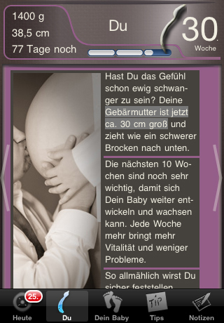
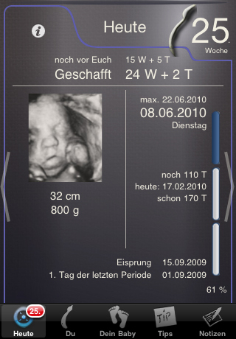
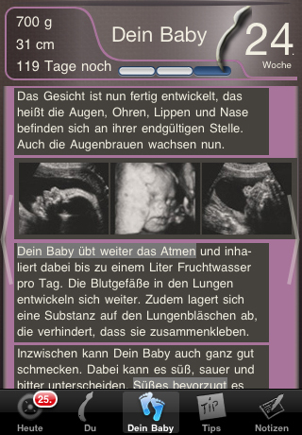
Bei Verwendung bitte ein Belegexemplar zuschicken oder per E-mail benachrichtigen.

Von
Michael
Schulz
my3dots

Adresse
Flemingstr. 5
22299 Hamburg

Tel. 0175 / 576 2433
Fax 040 / 64 88 25 27
eMail presse@my3dots.com
URL www.my3dots.de

